ШАЛГАЛТ ТОХИРУУЛГЫН ХАМРАХ ХҮРЭЭ
- Шалгалт тохируулгын зүйл: Бүх төрлийн жинлэх хэрэгсэл
№ | Хэмжих хэрэгслийн анги нарийвчлал | Унших чадвар  (г) | Төлбөр  (төгрөг) | Зураг
1 | Лабораторийн электрон жин I анги | d=(0.001-0.0001) г | 25 000 | 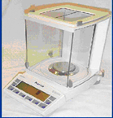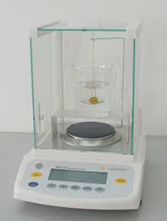
2 | Лабораторийн электрон жин II анги | d=(0.1-0.01) г | 20 000 | 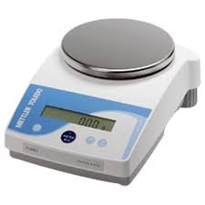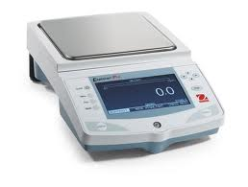
3 | Лабораторийн тэгш мөрт жин I ба II анги | d=0.0001 г  d=0.00001 г | 23 000 | 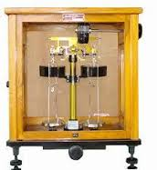
4 | Лабораторийн тэгш мөрт жин III анги | d=0.2-1 г | 15 000 | 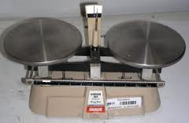
5 | Лабораторийн квадрант жин | d=(0.01-0.1) г | 12 000 | 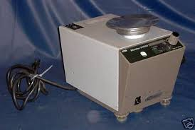
6 | Техникийн электрон жин III анги | d=(1 -10) г | 10 000 | 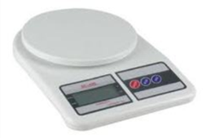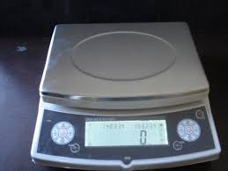
7 | Торсион жин | d=1 мкг | 15 000 | 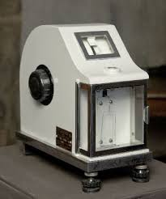
8 | Ажлын пурка | d=1 г | 10 000 | 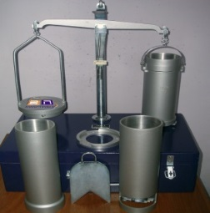
9 | Байцаагчийн жин (Мөр тус бүр) | d= 0.01 | 20 000 | 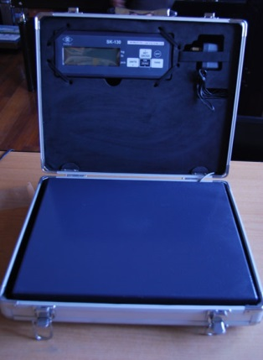

- Шалгалт тохируулгын зүйл: Туухай
№ | Туухайны анги нарийвчлал, хэмжих хязгаар | Төлбөрийн хэмжээ (төгрөг/ширхэгээр) | Зураг
1 | E₁ ангийн туухай  (1 мг - 10 кг) | 8 000 | 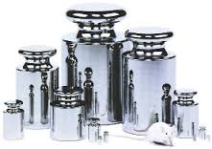
2 | E₂ ангийн туухай  (1 мг - 10 кг) | 5 000 | 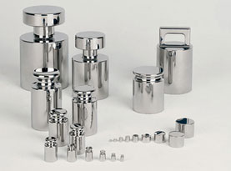
3 | F₁ ангийн туухай  (1 мг - 20 кг) | 2 500
4 | F₂ ангийн туухай  (1 мг - 20 кг) | 2 000 | 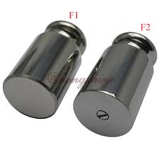
5 | M₁ ангийн туухай  (1 мг - 5 кг) | 1 200 | 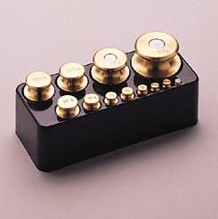
6 | M₁ ангийн туухай  (5 кг - 10 кг) | 4 000 | 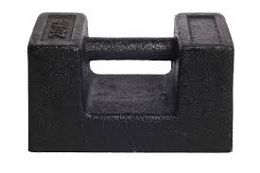
7 | M₁ ангийн 20 кг туухай | 5000
 | M₁ ангийн 50 кг туухай | 5 000 | 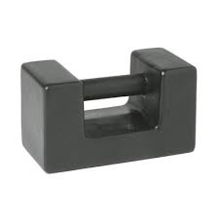
9 | Тусгай ачаа | 5 000 | 